Nieuwsbrief Nieuw Nederlands Junior Spelling Groep 5 blok 1

Beste ouder/verzorger,
Vier keer per week gaan wij met groep 5 aan de slag met spelling, met de methode Nieuw Nederlands Junior Spelling. Deze maand leert uw kind de volgende lesdoelen beheersen:
- Woorden met ng en nk (spellingcategorie slang)
- Woorden met f/v en s/z vooraan (spellingcategorie fiets)
- Woorden met aai, ooi of oei (spellingcategorie haai)
- Woorden met eer, oor of eur (spellingcategorie beer)

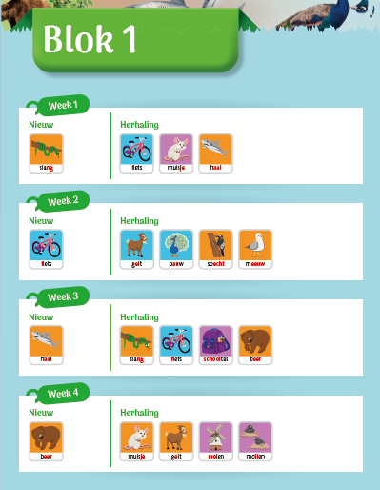

Hoe werkt de methode?
Luisteren staat centraal
Luisteren staat centraal in Nieuw Nederlands Junior Spelling. Kinderen luisteren naar klanken en vertalen die naar tekens. Uniek zijn de uitleganimatiefilmpjes waarin leerlingen dit en de spellingsregels op een speelse manier aanleren. Voor elke spellingcategorie is er een filmpje. Door de combinatie van horen en zien blijft de stof beter hangen. Ook in de leerkrachtinstructie en in de opdrachten is hiervoor aandacht. Elke spellingcategorie is gekoppeld aan een spellingregel heeft een eigen plaatje en voorbeeldwoord. Op die manier combineren leerlingen hun auditieve en visuele geheugen ook om beter te leren spellen.

Effectief oefenen
Elke les in Nieuw Nederlands Junior Spelling kent een opbouw van passief spellen naar actief spellen.
Passief spellen: De verwerking start bijvoorbeeld met een opdracht waarin de kinderen woorden van een spellingcategorie leren herkennen in een tekst. Ze onderstrepen de woorden, of wijzen de moeilijkheid in het woord aan en schrijven de woorden daarna op.
Actief spellen: De opdrachten bevatten eerst alleen losse woorden en begeleiden de kinderen bij het actief toepassen van de juiste regel. Later worden de woorden aangeboden in zinsverband en moeten de kinderen de spellingregel zelfstandig toepassen. Na het oefenen met woorden uit één categorie, worden in herhalingslessen meerdere categorieën door elkaar geoefend. In deze opdrachten en in het wekelijks dictee laten de kinderen dus zien dat zij de spellingregels zelfstandig op een juiste wijze kunnen toepassen.
Doorlopende herhaling
Herhaling is cruciaal om te onthouden wat je leert. We weten uit onderzoek dat het effectiever is om iedere dag tien minuten met spelling te oefenen dan eens in de week een uur lang achter elkaar. Een andere effectieve manier is om leerstof met steeds langere tussenpozen te herhalen. Nieuw Nederlands Junior Spelling is een methode waarin categorieën voortdurend herhaald en uitgebreid worden met een aanvullende spellingregel. Elk leerjaar start met de herhaling van de meest belangrijke categorieën uit het leerjaar ervoor. Vervolgens staat elke week één nieuwe categorie centraal of worden eerder geoefende categorieën herhaald. Vooral categorieën die binnen het vak spelling vaak lastig blijken, zoals mollen/molen, geit, pauw. Daarnaast biedt elke vierde les van de week herhaling van eerder behandelde categorieën. Deze worden door elkaar aangeboden zodat de kinderen moeten nadenken over de spelling en over de categorie waar het om gaat. Aan het eind van elk schooljaar worden de belangrijkste categorieën uit het betreffende leerjaar nog eens herhaald. Er is dus heel veel herhaling waardoor er voldoende mogelijkheid is om de categorieën te oefenen.

​Opbouw per blok
Ieder blok kent 16 lessen, dat komt neer op vier lessen per week. De opbouw is iedere week hetzelfde.
- Les 1 start met een instructie van de leerkracht om de spellingcategorie in een woord te leren herkennen en de spellingregel te leren. De kinderen oefenen vervolgens zelfstandig met de categorie door het maken van opdrachten. De moeilijkheidsgraad van deze opdrachten bouwt op, richting het beheersen van de spellingregel aan het eind van de les.
- Les 2 is een zelfstandige les. De kinderen oefenen met dezelfde categorie uit les 1 op een actievere en productievere manier.
- Les 3 is het dictee- en toetsmoment, waarin de kinderen toepassen wat ze hebben geleerd.
Het dictee is af te nemen door de leerkracht of digitaal.
- In les 4 wordt de nieuwe categorie in combinatie met eerder behandelde categorieën aangeboden.

Tip voor thuis:
Maak van spelling een leuke bewegingsactiviteit voor het gezin! Maak twee cirkels op de vloer/straat en zet in de ene cirkel een f en in de andere een v. Noem dan woorden op met die letters en laat uw kind in de juiste cirkel springen.

